МУНИЦИПАЛЬНОЕ ДОШКОЛЬНОЕ ОБРАЗОВАТЕЛЬНОЕ УЧРЕЖДЕНИЕ ДЕТСКИЙ САД «СВЕТЛЯЧОК»

г. НИКОЛАЕВСКА ВОЛГОГРАДСКОЙ ОБЛАСТИ

**Информационно - исследовательский проект**

***«Поэты родного края детям»***

**Авторы работы:**

**воспитатели:**

**Матвеева Светлана Владимировна**

**Колесниченко Наталья Павловна**

**Родители подготовительной группы «Семицветики»**

**АКТУАЛЬНОСТЬ ПРОЕКТА**

Никто не может сказать о поэте лучше, чем его стихи. Поэзия не только украшает нашу жизнь, она воспитывает высокие и прекрасные порывы души, зовет к благородным свершениям.

Со стихами поэтов мы знакомимся с раннего детства. Кто не знает стишки о зайчике или о бычке  Агнии Барто или стихи Корнея Чуковского? Затем в школе, на уроках чтения мы изучаем и подробно знакомимся с творчеством Пушкина, Есенина, Тютчева… Но несправедливо обделяем вниманием поэтов-земляков.

 Мы живем на прекрасной Поволжской земле и знаем, что много написано стихов поэтом нашего края Николаем Белянским. Своё творчество он посвящал не только взрослым, но и детям. Так 20 октября 2008 года Николаевской межрайонной типографией была издана детская книга «Горячее мороженое», посвящённая маленьким читателям. Николай Петрович издал более 20 сборников стихов и поэм, на его произведения было написано много песен и романсов. Он был лауреат премии имени Кольцова, член Академии поэзии, почётный гражданин города Николаевска. В память о нём мы представляем вашему вниманию свой проект: «Поэты родного края детям». 26 мая 2023 года Николаю Белянскому исполнилось бы 80 лет, очень талантливому поэту, который вызывает у нас чувство гордости и уважения, именно он - является талантливым поэтом и патриотом нашего края.

**ЦЕЛЬ ПРОЕКТА**

1.Познакомить детей старшего дошкольного возраста с творчеством и биографией поэта нашего края Николая Павловича Белянского.

2. Педагогам собрать информацию о жизни и творчестве Н.П. Белянского.

2. Провести экскурсию на тему: «**Горячее мороженое»** в городскую детскую библиотеку имени Н. П. Белянского.

3.Ознакомить детей с книгой «Горячее мороженое» Н.П. Белянского.

4. Провести совместно творческий конкурс с родителями и детьми на тему «Читаем стихотворения Н.П. Белянского».

5. Провести экскурсию «По тропинкам поэта-земляка» на берег реки Волги.

6. Создать альбом «Стихи Николая Белянского глазами детей

**Задачи проекта:**

1. Изучить литературу и познакомить детей с биографией и творчеством поэта Николая Белянского.

2. Развивать у детей познавательный интерес к родному краю, заботу о его чистоте и красоте. Развивать чувства патриотизма.

3. Вовлечь родителей к выполнению совместной творческой деятельности со своими детьми.

4. Воспитывать любовь к своему городу, его истории, уважение к известным людям, родившимся в нашем городе и прославившем его.

**Методы исследования:**

-Теоретические (изучение методической и художественной литературы о жизни и творчестве поэта нашего края Николая Павловича Белянского, оснащение предметно-развивающей среды)

Наглядные, игровые, словесные

**Участники проекта:** дети, педагоги, родители воспитанников.

**Возраст детей:** дети 6 лет

**Тип проекта:** информационно**-**исследовательский.

**Реализация проектной деятельности.**

**Подготовительный этап:**

- Формулирование цели и определение задач.

- Составление плана основного этапа проекта.

- Подбор и анализ информации с интернет ресурсов по теме проекта.

- Подбор материалов по теме проекта.

- Организация предметно-развивающей среды в группе.

- Взаимодействие с родителями с целью создания условий для реализации проекта, вовлечение родителей к выполнению совместной творческой деятельности со своими детьми.

**Основной этап проекта:**

1. НОД «Знакомство детей с творчеством и биографией поэта нашего края Николая Павловича Белянского. Прослушивание песни на стихи Белянского «Край берёз белоснежных»»

Цель: Познакомить с творчеством и биографией поэта нашего края Николая Павловича Белянского» *(Просмотр иллюстраций)*

2. НОД: «Чтение книги «Горячее мороженое» Н.П. Белянского»

Цель: ознакомить детей со стихами Н.П. Белянского «Горячее мороженое»

3. Изготовление дидактического наглядного материала для детей: «Альбом : «О жизни и творчестве Н. П. Белянского»»

4. Встреча в библиотеке «Горячее мороженое» (Белянский Н.П.)

5. Экскурсия с детьми и родителями «По тропинкам поэта-земляка» на берег реки Волги.

**НОД: «Знакомство детей с творчеством и биографией поэта нашего края Николая Павловича Белянского»**

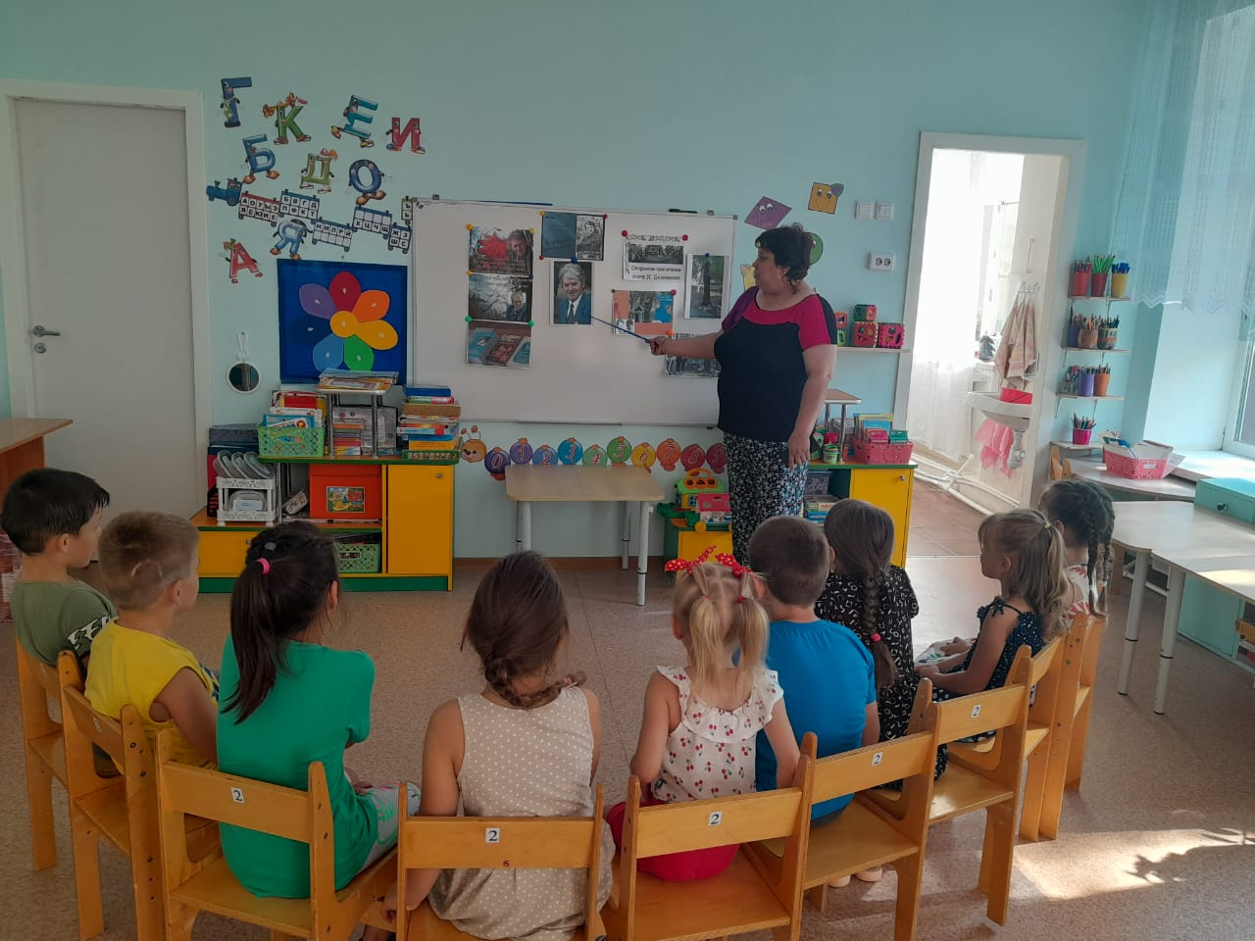

26 мая 2023 года исполнилось бы 80 лет нашему земляку, очень талантливому воронежскому поэту   
Николаю Павловичу Белянскому.   
Он издал более 20 сборников стихов и поэм, на его произведения было написано много песен и романсов. Наши воспитанники познакомились   
с песней  
 **«Край берёз белоснежных»   
в исполнении воронежской певицы Валентины Кабаевой**

Рассматривание альбома

«О жизни и творчестве

Н. П. Белянского»

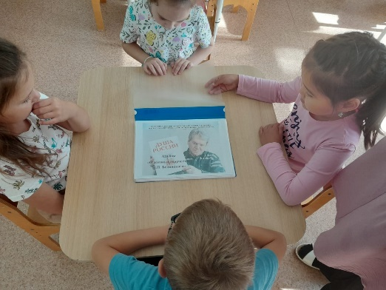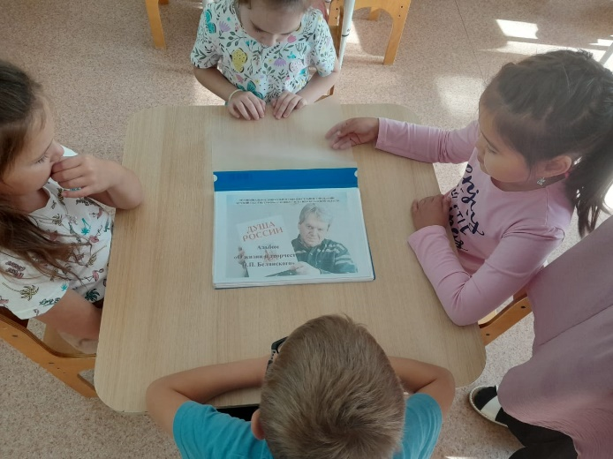

НОД: «Чтение книги «Горячее мороженое» Н.П. Белянского»

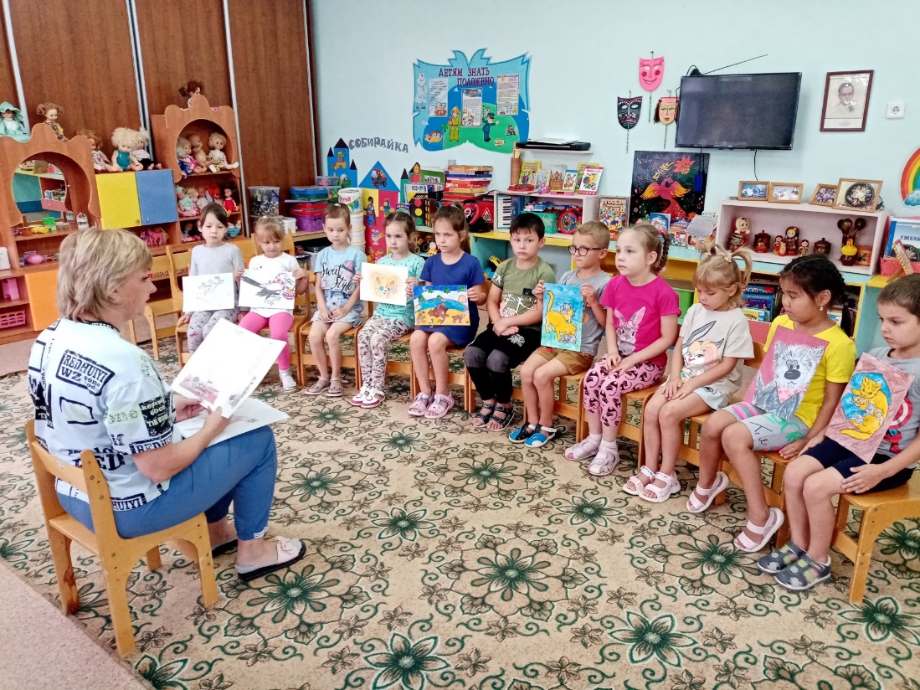

Встреча в библиотеке «Горячее мороженое»

(Белянский Н.П.)

Цель: познакомить детей с творчеством нашего земляка, поэта Н.П. Белянского, историей создания книги «Горячее мороженое»

Задачи: приобщать детей к культурным традициям нашего города.

Познакомить с творчеством поэта, его стихами, песнями.

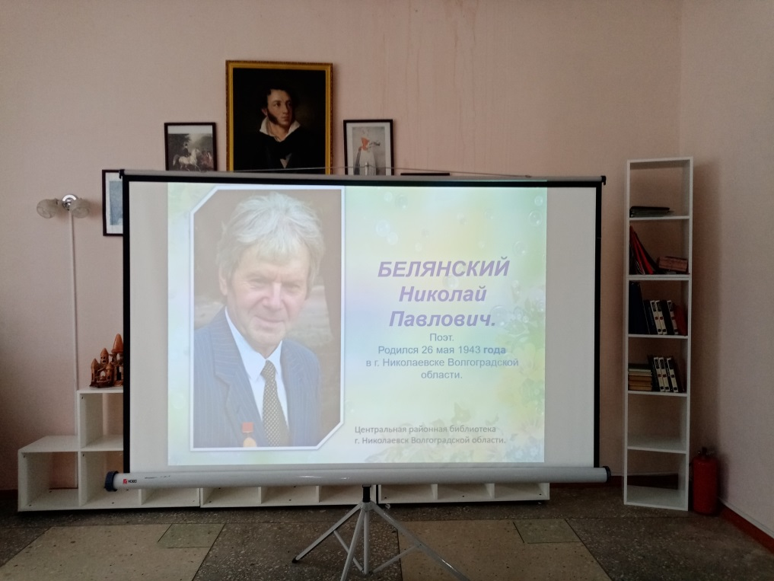

«МИР ПАЦАНЯЧИЙ был всего милей», - писал в одном из своих стихотворений наш поэт-земляк Н. П. Белянский. О его детстве говорили на встрече в библиотеке с воспитанниками д/с «Светлячок» воспитатели Матвеева С.В., Колесниченко Н.П.

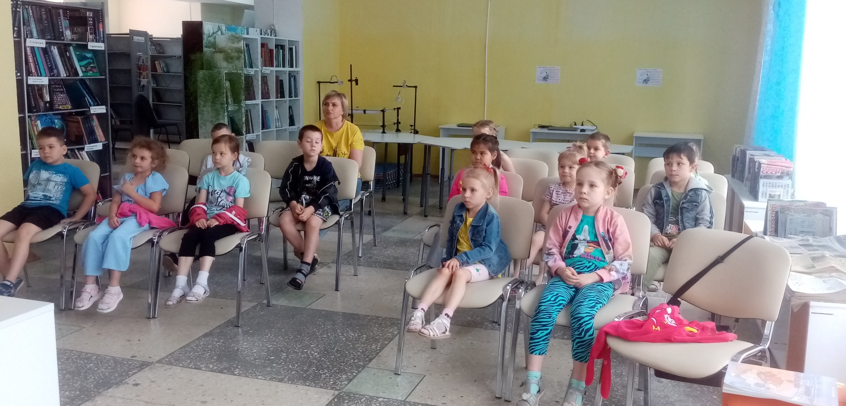

Библиотекарь Белкова А.А. рассказывала ребятам как

Николай Павлович любил свой родной степной край, как любил своё детство.

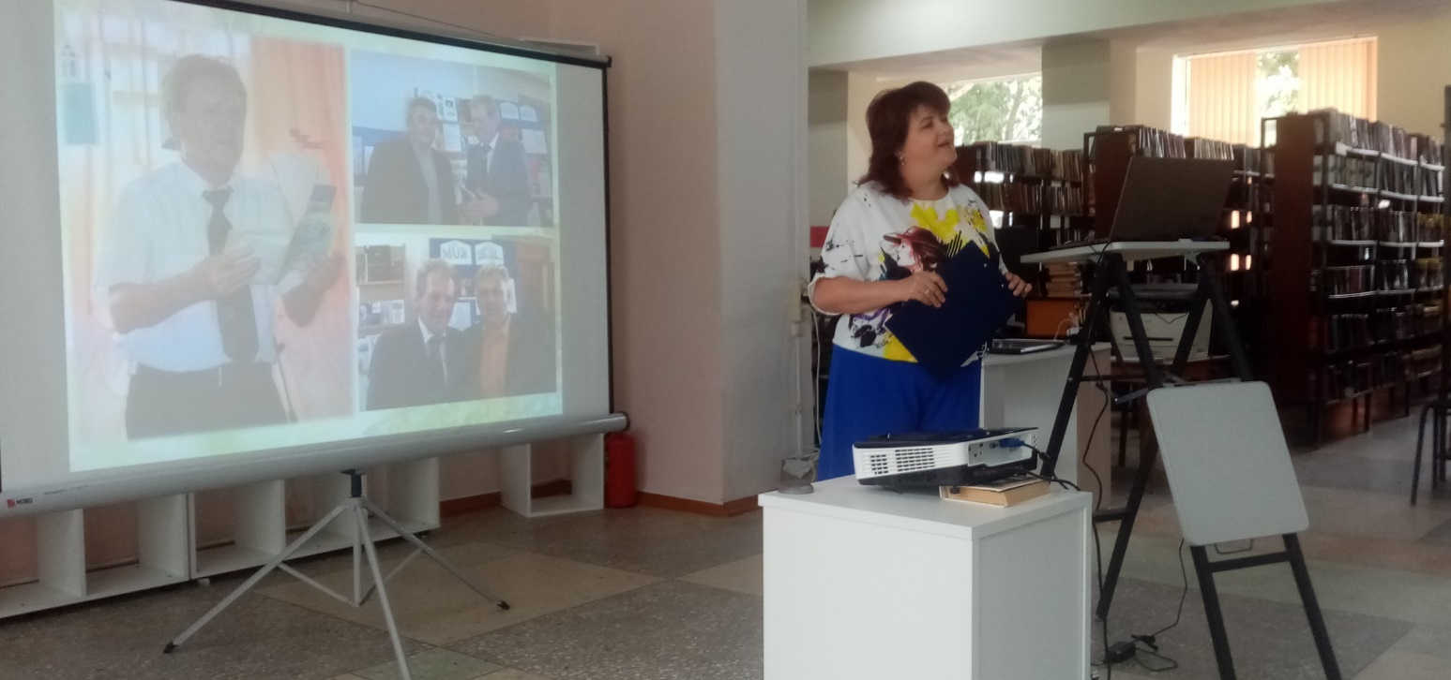

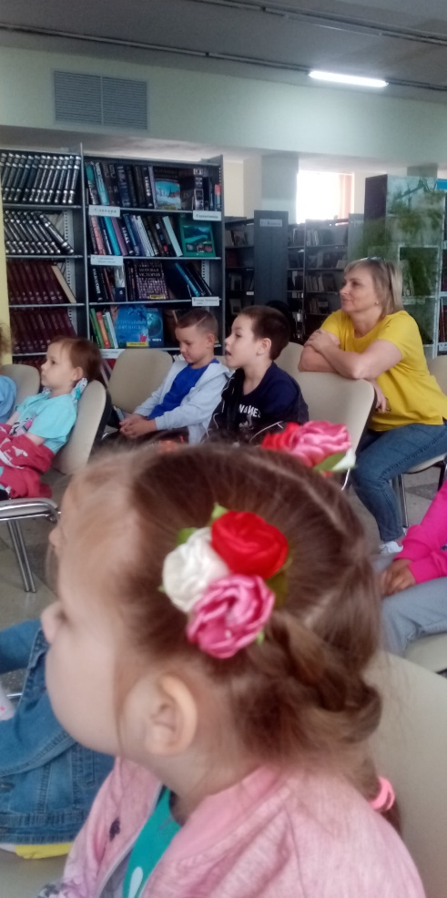

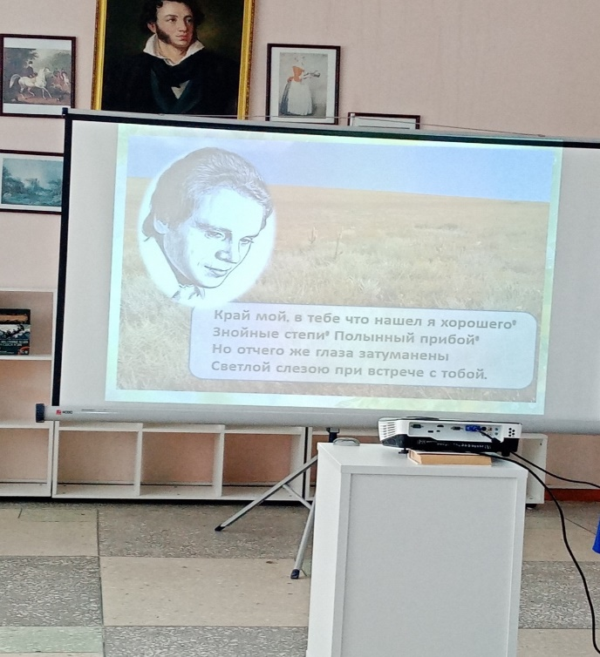

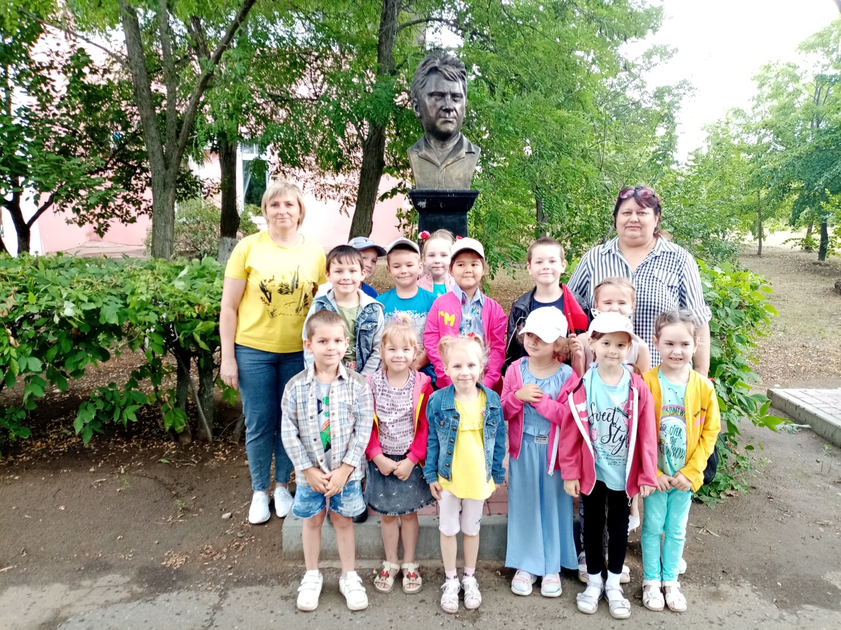

**Экскурсия «По тропинкам поэта-земляка»**

**на берег реки Волги.**

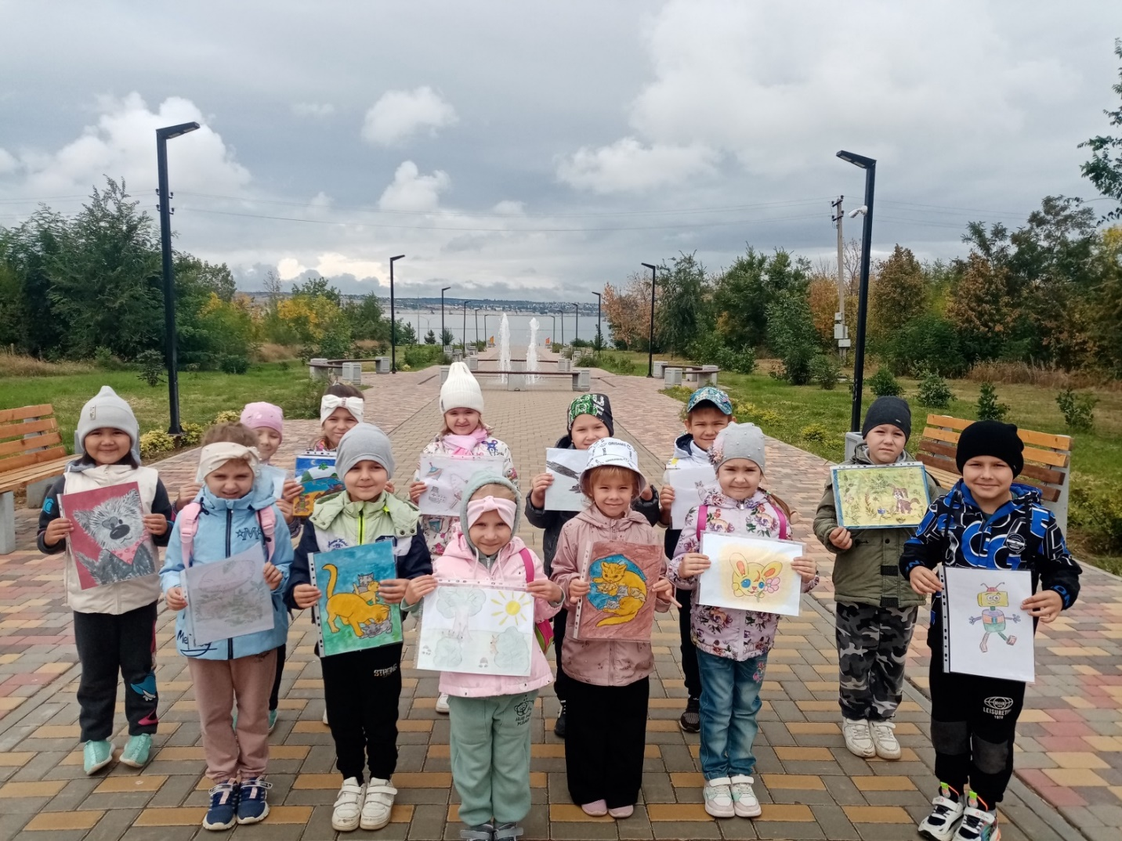

**Заключительный этап:**

1.Совместный творческий конкурс с родителями и детьми на тему «Читаем стихотворения Н.П. Белянского».

2. Изготовление родителями и детьми совместного альбома: «Стихи Н.П. Белянского глазами детей»

3. Презентация проекта для детей и воспитателей детского сада.

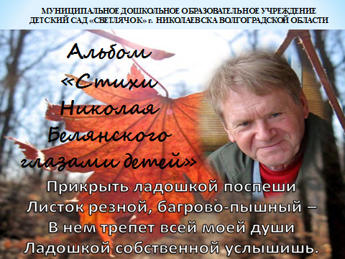

**Рассматривание альбома**

**«Стихи Н. П. Белянского глазами детей»**

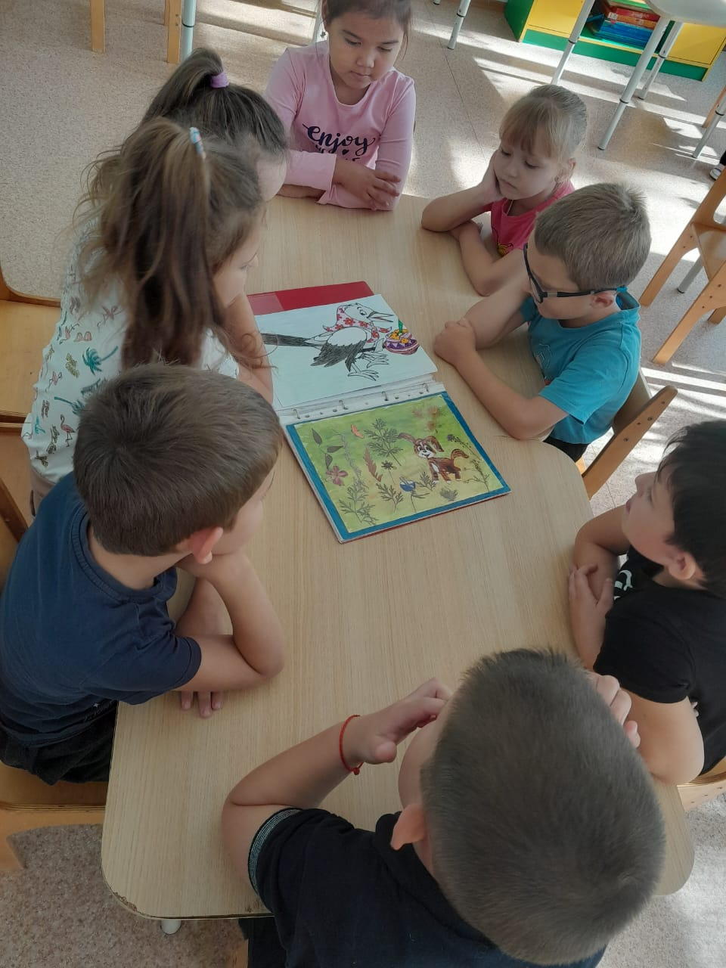

**Творческий конкурс с родителями и детьми на тему**

**«Читаем стихотворения Н.П.Белянского».**

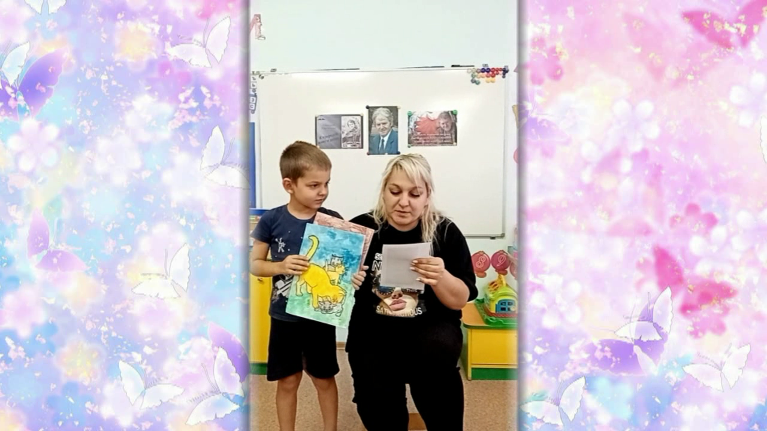

**Чтение стихотворения Н. П. Белянского**

**«Пожелание детям города Николаевска»**

